
新聞資料NEWS LETTER
氫能推動台灣扣件減碳機會
金屬中心氫能聯盟壯大

2024台灣國際扣件展於6月5日至7日在高雄展覽館展開，在經濟部技術司指導下，金屬中心氫能技術於國際扣件展永續攤位聚焦於氫能燃燒工業應用與高壓輸儲技術，包含混氫燃燒鍋爐、高壓儲氫容器及對應氫能安全檢測技術等展品，藉此分享與業界的合作成果及可在扣件業加熱製程應用的減碳機會。同時特於展會期間辦理氫能產業技術研討會，鏈結我國氫能產業鏈重要產學研代表間的合作，為我國氫能發展產業化落地找出更多元應用機會。

淨零減碳已成為國家重要政策目標，賴清德總統表示面對2050淨零挑戰，臺灣將進行「淨零轉型五大策略」，氫能將成為我國推動第二次能源轉型的重點能源之一。台灣扣件性價比高，是全球航太、車輛、機械等精密扣件之主要出口國家。為了符合扣件品質與產能之要求，生產過程中多需採用材料加熱製程，也因此導致高碳排。金屬中心開發混氫燃燒技術導入於鍋爐應用，現階段可協助扣件盤元酸洗製程降低天然氣等化石燃料使用，促進扣件產業低碳轉型；未來可逐步推動至球化退火爐、熱處理爐等扣件產業工業爐應用。金屬中心賴永祥執行長表示，金屬中心致力於與產業鏈攜手建立我國氫能在工業應用的基盤能量，目前已與19家產學單位簽署聯盟合作備忘錄，其中包含今年上半年度新加入的兩間聯盟夥伴-俊鼎機械廠股份有限公司與大甲永和機械工業股份有限公司，將會建立儲槽及閥件本土化能量；同時也與國際知名閥件業者荷蘭Bronkhorst及加拿大系統整合檢測驗證廠商Powertech Labs推動技術上的合作。

未來，中心將致力促進國內產業之間的跨領域合作，包括氣體業、金屬材料業、鍋爐業、設備製造業、管閥件產業以及氫能使用端業者與金屬中心共同合作，推動國內氫能工業應用價值鏈成形。基於實質合作的基礎上逐步擴大聯盟規模，串聯氫能產業鏈更多重要業者，並透過聯盟廠商共同參與技術開發的同時，定期辦理聯盟活動進行氫能產業資訊交流，推動氫能產業發展。本次氫能產業技術研討會感謝林岱樺立法委員特別蒞臨指導，給予聯盟活動鼓勵，亦邀請中外爐工業、俊鼎機械、沅亨興業等產業專家代表分享氫能燃燒與儲輸的產業實績案例，期望提升台灣工業應用氫能減碳的可能性與國內整體競爭力。

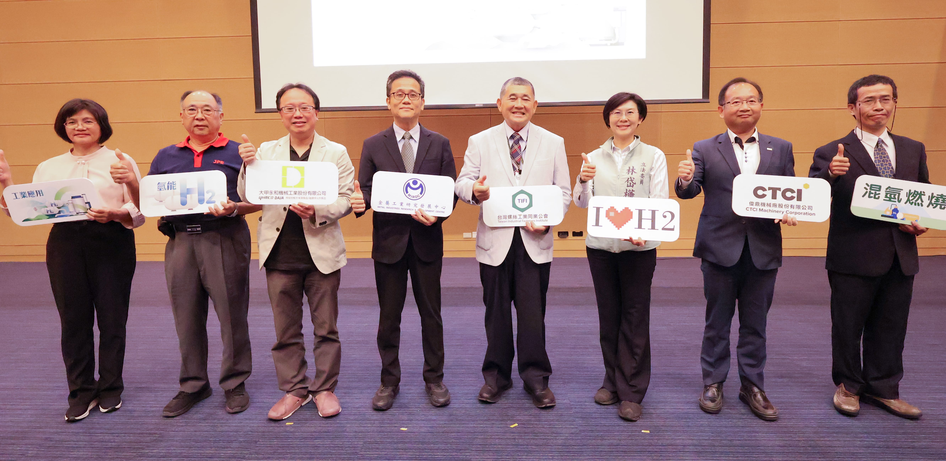
圖一、氫能燃燒工業應用與高壓輸儲技術聯盟活動合照(由左起分別為台灣中油王淑麗組長、沅亨興業凃志興總經理、大甲永和黃士峯董事長、金屬中心升級處林恒育處長、螺絲公會蔡圖晉理事長、立法委員林岱樺、俊鼎機械麥慶陽總經理、台灣中外爐工業陳昱臺協理)

